Контроль загрязнителей в природной воде методом отпечатков пальцев на основе индикаторной реакции
Шик А.В.¹, Беклемишев М.К.¹
Аспирант, 2 год обучения
¹Московский государственный университет имени М.В. Ломоносова,
химический факультет, Москва, Россия
E-mail: shik.1966@mail.ru
Методы отпечатков пальцев основаны на получении многомерных данных с их последующей хемометрической обработкой. Такие методы широко используют для распознавания, классификации и определения аналитов различной природы. Новая тенденция в методе отпечатков пальцев заключается в использовании кинетического фактора для получения большего объема информации об объекте. В таком варианте метода скорость реакции (сигнал) зависит от природы как флуорофора, так и аналита. Метод может служить основой простых и недорогих методик контроля загрязнения воды с возможностью применения в полевых условиях.
В данной работе мы применили подход, основанный на реакциях окисления карбоцианиновых красителей для распознавания чистых и искусственно загрязнённых образцов природной воды. В качестве модельных загрязнителей выбраны водорастворимые фракции (ВРФ) моторного масла и ионы Fe²⁺, вводимые в виде соли Мора. Образцы чистых или загрязненных вод вводили в реакционную смесь, содержащую карбоцианиновый краситель, буфер и окислитель, в 96-луночных планшетах. Светопоглощение и флуоресценцию в видимой и ближней ИК-области спектра регистрировали каждые несколько минут. Полученные интенсивности обрабатывали методом линейного дискриминантного анализа.
С помощью предложенного подхода удалось распознать 11 проб природной воды пяти классов (водопроводная, родниковая, колодезная, из скважины, из пруда; рис. 1,а). Кроме того, методика позволяет отличить чистую природную воду от загрязнённой моторным маслом (рис. 1,б). Показана возможность распознавания вод, содержащих водорастворимую фракцию моторного масла разной степени разбавления – до 1:36. С помощью тех же индикаторных реакций оценено содержание ионов Fe²⁺ в различных типах природной воды. Предел обнаружения составил 0.03 мг/л.
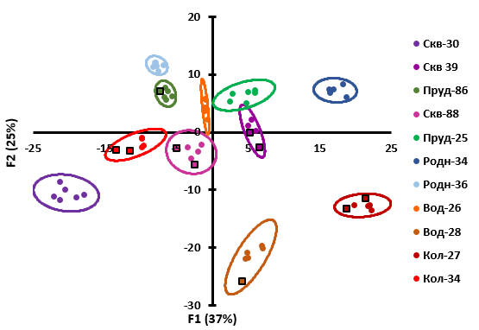 | 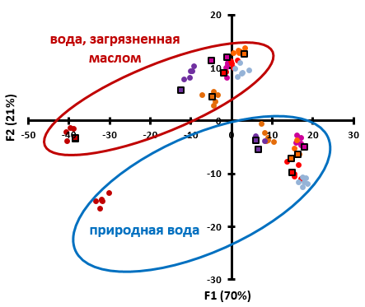
Рис. 1. (а) График счетов линейного дискриминантного анализа для 11 образцов природной воды; (б) график счетов линейного дискриминантного анализа для чистой природной воды и воды, загрязненной маслом

Исследование проводилось при поддержке РНФ (проект № 20-13-00330-П).

